Новые ставки платы за НВОС на 2025 г.
Обращаем внимание на Распоряжение Правительства РФ от 10.07.2025 N 1852-р, Постановление Правительства РФ от 10.07.2025 N 1034
Документы находятся в ИБ «Российское законодательство (Версия Проф)» / ИБ «Российское законодательство» / ИБ «Нормативные документы».

 | ИЗ ДОКУМЕНТОВ ВЫ УЗНАЕТЕ  Правительство утвердило новый перечень загрязняющих веществ, за выброс которых взимают плату, а также ставки такой платы. Дополнительно к ставкам установлены повышающие коэффициенты – 1,045 и 2.  Распоряжение и Постановление применяют к правоотношениям, возникшим с 1 января 2025 г.
 | РЕКОМЕНДУЕМЫЙ ПОИСК В КОНСУЛЬТАНТПЛЮС  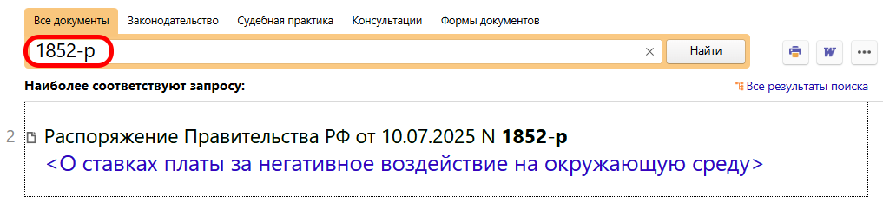  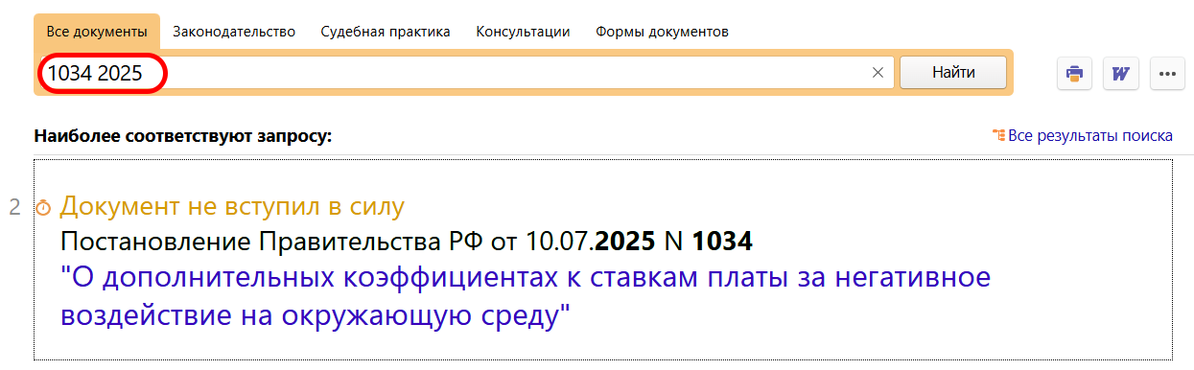
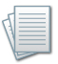 | ДОПОЛНИТЕЛЬНАЯ ИНФОРМАЦИЯ  О том, кто является плательщиком платы за НВОС, читайте в Готовом решении: Кто должен вносить плату за негативное воздействие на окружающую среду (КонсультантПлюс, 2025).
 | 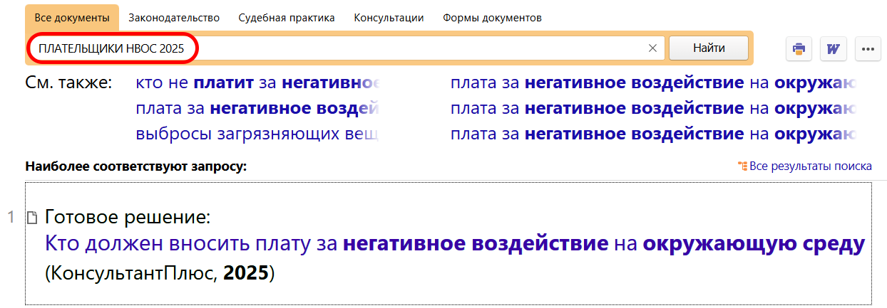
1

